QUÉ HACER CUANDO…
En este tipo de países los cristianos muchas veces son injustamente acusados de cargos que van desde el espionaje hasta el narcotráfico. Cuando te enfrentes a una situación peligrosa en alguno de estos campos a los cuales irás como misionero, ten en cuenta estos consejos
prácticos:

En caso de detención

• Pide permiso para contactar a la embajada o consulado de tu país. Como ciudadano de otro país, tienes el derecho, pero no significa que te permitan hacerlo. Si se te niega la oportunidad, sigue pidiendo el derecho
constantamente hasta que te den permiso.

• Mantente tranquilo y no hagas nada para provocar a las personas que te llevaron preso.
• Antes de viajar, prepara una declaración sencilla con información muy general acerca de quién eres y por qué estás en el país. (Por ejemplo: Mi nombre es Miguel. Vivo en Paraguay. Estoy aquí para aprender el
idioma). No debes mencionar nada acerca de “misiones” o “misioneros”, ni de los otros miembros de tu grupo, ni de tu familia o finanzas. Usa tu declaración y trata de no mencionar otra información.

En secuestro

• Si estás en un lugar público, haz ruido para atraer la atención.
• Una vez que has sido metido en un vehículo, puede que te tapen los ojos y te aten de alguna manera. No resistas, sino mantente tranquilo y concéntrate en sobrevivir.
• Ocúpate en tratar de visualizar la ruta, el ruido de la calle, los olores, el lapso de tiempo y cualquier otra cosa que pueda identificar dónde estás.
• Si te interrogan, trata de cooperar, pero sin divulgar información que pueda lastimarte a ti mismo u otra persona.

En situación de rehén

• Mantente tranquilo y anima a las otras personas a permanecer calmadas también.
• Recuerda que los secuestradores están nerviosos y temerosos también.
• Sigue las instrucciones de los secuestradores.
• Si hay disparos, no levantes tu cabeza, y si puedes, póstrate en el piso.

Adaptado de American Business Traveler Overseas

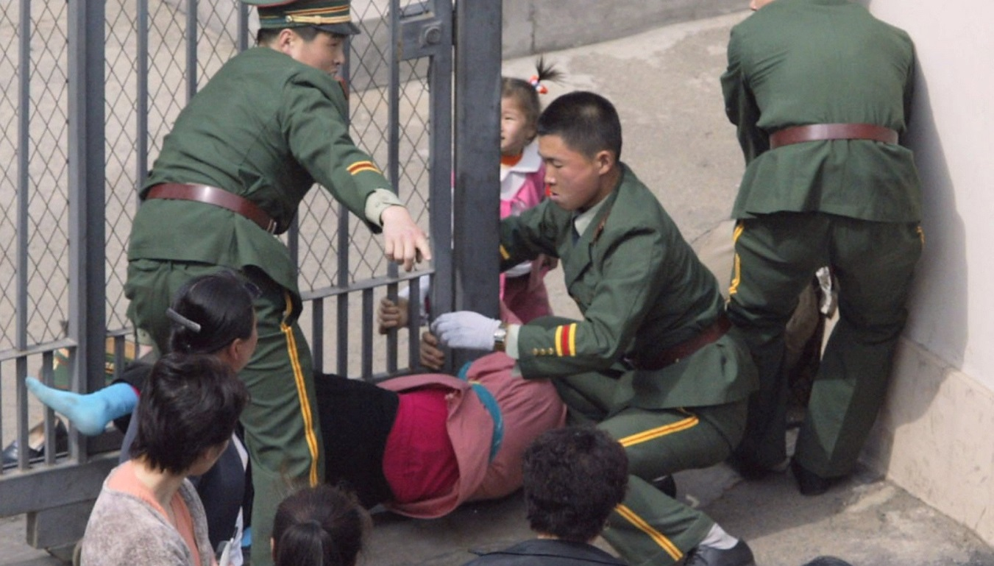

Nota: Se recomienda que cada iglesia desarrolle una política en cuanto a situaciones de crisis que pueden afectar a los misioneros enviados por la iglesia. Hay que determinar los procedimientos en cuanto a evacuaciones, el pago de rescate, la comunicación con los medios, la negociación, etc. Además deben nombrar a las personas responsables para cada cosa y sus roles específicos.

